NIO介绍：
标准的IO基于字节流和字符流进行操作的，而NIO是基于通道（Channel）和缓冲区（Buffer）进行操作，
数据总是从通道读取到缓冲区中，或者从缓冲区写入到通道中。
NIO可以工作在非阻塞模式下

NIO 核心组件
Buffer
Channel
Select

数据流：
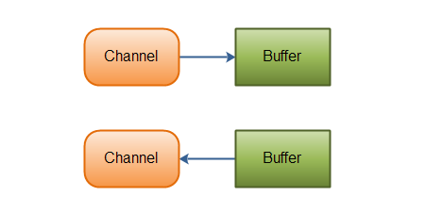

主要的 channel：
FileChannel 从文件中读写数据
DatagramChannel 能通过UDP读写网络中的数据
SocketChannel 能通过TCP读写网络中的数据 （类似于Socket）
ServerSocketChannel 可以监听新进来的TCP连接，像Web服务器那样。对每一个新进来的连接都会创建一个（类似于ServerSoket）

FileChannel 从文件中读写数据。
DatagramChannel 能通过UDP读写网络中的数据。
SocketChannel 能通过TCP读写网络中的数据。
ServerSocketChannel可以监听新进来的TCP连接，像Web服务器那样。对每一个新进来的连接都会创建一个

基本Buffer：
ByteBuffer
CharBuffer
DoubleBuffer
FloatBuffer
IntBuffer
LongBuffer
ShortBuffer
Buffer 三大属性： capacity（buffer容量） limit(下一个读取的位置) position（下一个写入的位置）
Buffer的读写模式：
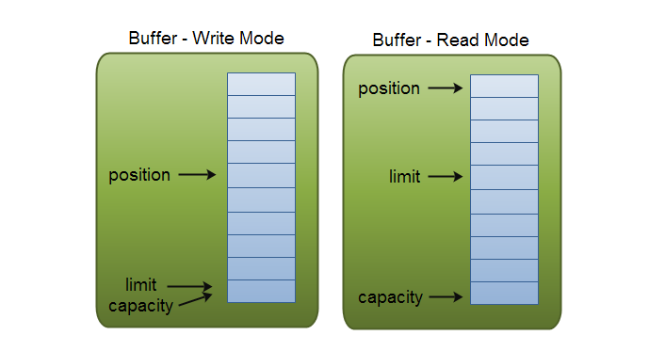
使用Buffer读写数据一般遵循以下四个步骤：
·写入数据到Buffer
·调用flip()方法
·从Buffer中读取数据
·调用clear()方法或者compact()方法

Selector：
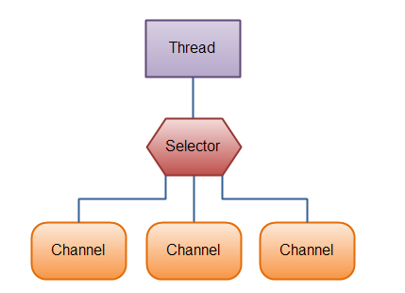
Selector 可以监听的事件
事件 常量
·Connect SelectionKey.OP_CONNECT
·Accept SelectionKey.OP_ACCEPT
·Read SelectionKey.OP_READ
·Write SelectionKey.OP_WRITE
向selector注册通道
Channel.Register(selector,SelectonKey.OP_READ);
选择通道
·int select()
·int select(long timeout)
·int selectNow()

select() 是阻塞的直到至少有一个通通有就绪事件发生

